Oficio Nº18.792
rrp/fgp
S.77ª/371ª

VALPARAÍSO, 12 de septiembre de 2023

Tengo a honra comunicar a US. que la Cámara de Diputados, en sesión del día de hoy acordó remitir a la Comisión de Emergencia, Desastres y Bomberos, para su estudio e informe, el proyecto de ley que modifica la Carta Fundamental para autorizar la intervención de las Fuerzas Armadas en la prevención de desastres, correspondiente al boletín N° 16.274-07, inicialmente destinado a la Comisión de Constitución, Legislación, Justicia y Reglamento.

Lo que pongo en vuestro conocimiento, por orden del señor Presidente de la Cámara de Diputados, y en virtud del referido acuerdo.

Dios guarde a US.

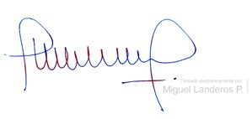

MIGUEL LANDEROS PERKIĆ
Secretario General de la Cámara de Diputados

